REQUERIMENTO Nº 987 / 2021
Súmula: Requeiro ao Governo Municipal, na pessoa do Prefeito Igor Soares, informações sobre a possibilidade de parcerias com empresas privadas e/ou busca de recursos em outras esferas governamentais para novos investimentos no “Projeto Arena Amador Bueno”

REQUEIRO à Mesa, após ouvido o Douto Plenário, na forma regimental vigente, seja oficiado ao Prefeito Municipal, Excelentíssimo Senhor Prefeito Igor Soares, junto à Secretaria de Esporte e Lazer, aos cuidados do Secretário Eduardo Sanches Casagrande, informações sobre a possibilidade de parcerias com empresas privadas e/ou busca de recursos em outras esferas governamentais para novos investimentos no “Projeto Arena Amador Bueno” e esclareça:

- Existe previsão de início e término das obras?
- Como será feita a administração do espaço público em prol da comunidade?
- Existem estudos de parceria com as Associações, para aulas esportivas no local?

Justificativa

Senhor Presidente: -
Senhoras e Senhores Vereadores: -

Diariamente sou questionado pelos moradores do Bairro, sobre quais as ações para o campo conhecido como “Beira Linha” que consta o Projeto de Implantação de uma Arena, denominada “Projeto Arena Amador”. E os questionamentos são: Quando serão iniciadas as obras? Quem administrará o espaço? A comunidade poderá fazer o uso da arena para jogos e competições? Com o intuito de sanar todas as dúvidas dos moradores elevo a essa casa de leis esse requerimento.

Desde já agradeço, e conto com a compreensão de Vossa Senhoria.

Sala das Sessões Benvindo Moreira Nery, 31 de maio de 2021.


Donizetti Dias Carvalho
Vereador “Zetti da Adega”
ANEXO REQUERIMENTO Nº 987 / 2021
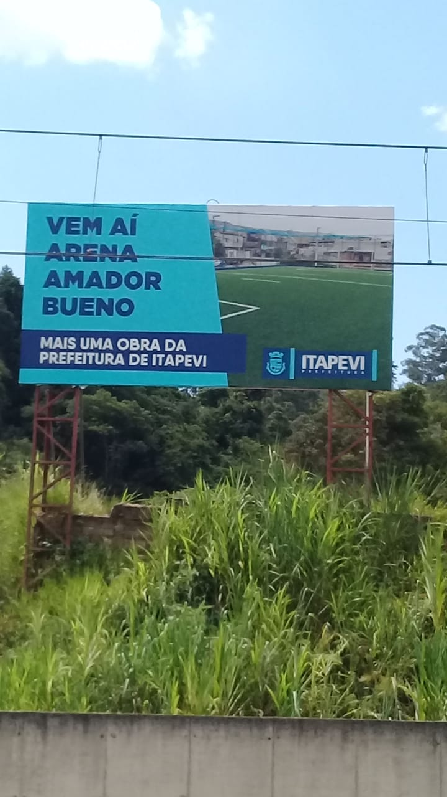

Donizetti Dias Carvalho
Vereador “Zetti da Adega”
ANEXO REQUERIMENTO Nº 987/ 2021
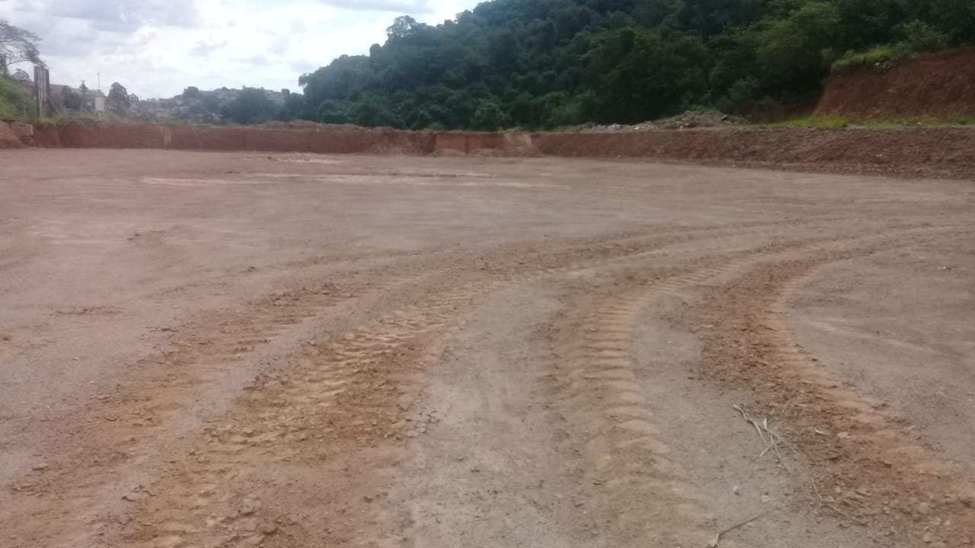

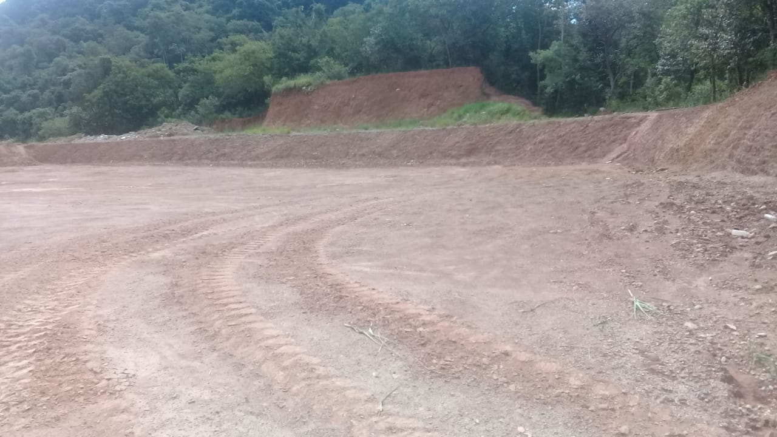

Donizetti Dias Carvalho
Vereador “Zetti da Adega”

